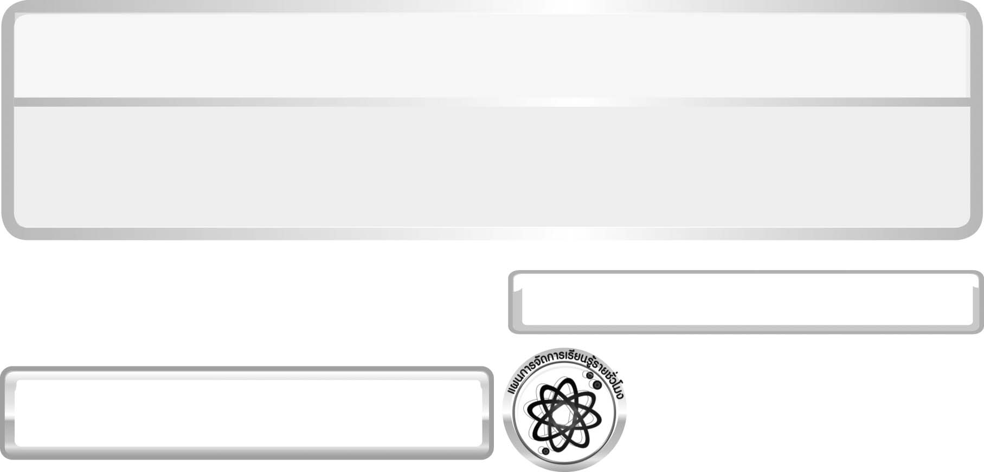
หน่วยการเรียนรู้ที่ 6 หิน และการเปลี่ยนแปลงของเปลือกโลก

แผนการจัดการเรียนรู้ที่ 8

ชั้นประถมศึกษาปีที่ 6 เวลา 1 ชั่วโมง

การเปลี่ยนแปลงภายในเปลือกโลก (1)
(ลูกโลกจำลอง)
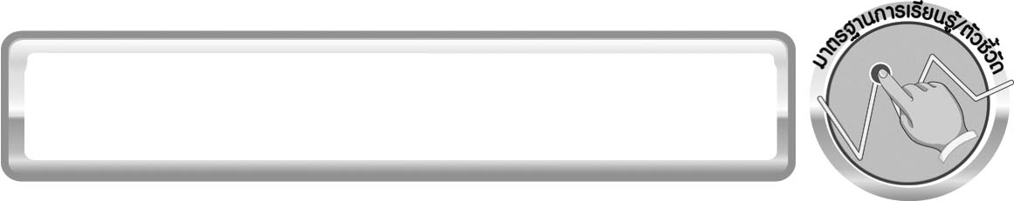
มาตรฐานการเรียนรู้/ตัวชี้วัด

มาตรฐานการเรียนรู้
มาตรฐาน ว 6.1 เข้าใจกระบวนการต่าง ๆ ที่เกิดขึ้นบนผิวโลกและภายในโลก ความสัมพันธ์ ของกระบวนการต่าง ๆ ที่มีผลต่อการเปลี่ยนแปลงภูมิอากาศ ภูมิประเทศ และสัณฐานของโลก มีกระบวนการสืบเสาะหาความรู้และจิตวิทยาศาสตร์ สื่อสารสิ่งที่เรียนรู้และนำความรู้ไปใช้ประโยชน์
ตัวชี้วัด
1. ว 6.1 ป.6/2 สำรวจและอธิบายการเปลี่ยนแปลงของหิน
2. ว 6.1 ป.6/3 สืบค้นและอธิบายธรณีพิบัติภัยที่มีผลต่อมนุษย์และสภาพแวดล้อมในท้องถิ่น

มาตรฐานการเรียนรู้
มาตรฐาน ว 8.1 ใช้กระบวนการทางวิทยาศาสตร์และจิตวิทยาศาสตร์ในการสืบเสาะหาความรู้ การแก้ปัญหา รู้ว่าปรากฏการณ์ทางธรรมชาติที่เกิดขึ้นส่วนใหญ่มีรูปแบบที่แน่นอน สามารถอธิบายและตรวจสอบได้ภายใต้ข้อมูลและเครื่องมือที่มีอยู่ในช่วงเวลานั้น ๆ เข้าใจว่าวิทยาศาสตร์ เทคโนโลยี สังคม และสิ่งแวดล้อม มีความเกี่ยวข้องสัมพันธ์กัน
ตัวชี้วัด
1. ว 8.1 ป.6/1 ตั้งคำถามเกี่ยวกับประเด็น หรือเรื่อง หรือสถานการณ์ ที่จะศึกษา
ตามที่กำหนดให้และตามความสนใจ
2. ว 8.1 ป.6/2 วางแผนการสังเกต เสนอการสำรวจตรวจสอบ หรือศึกษาค้นคว้า และคาดการณ์สิ่งที่จะพบจากการสำรวจตรวจสอบ
3. ว 8.1 ป.6/3 เลือกอุปกรณ์ และวิธีการสำรวจตรวจสอบที่ถูกต้องเหมาะสมให้ได้ผลที่ครอบคลุมและเชื่อถือได้
4. ว 8.1 ป.6/4 บันทึกข้อมูลในเชิงปริมาณและคุณภาพ วิเคราะห์ และตรวจสอบผล กับสิ่งที่คาดการณ์ไว้ นำเสนอผลและข้อสรุป
5. ว 8.1 ป.6/5 สร้างคำถามใหม่เพื่อการสำรวจตรวจสอบต่อไป
6. ว 8.1 ป.6/6 แสดงความคิดเห็นอย่างอิสระ อธิบาย ลงความเห็นและสรุปสิ่งที่ได้เรียนรู้
7. ว 8.1 ป.6/7 บันทึกและอธิบายผลการสำรวจตรวจสอบตามความเป็นจริง มีเหตุผล และมีประจักษ์พยานอ้างอิง
8. ว 8.1 ป.6/8 นำเสนอ จัดแสดงผลงานโดยอธิบายด้วยวาจา และเขียนรายงาน
แสดงกระบวนการและผลของงานให้ผู้อื่นเข้าใจ

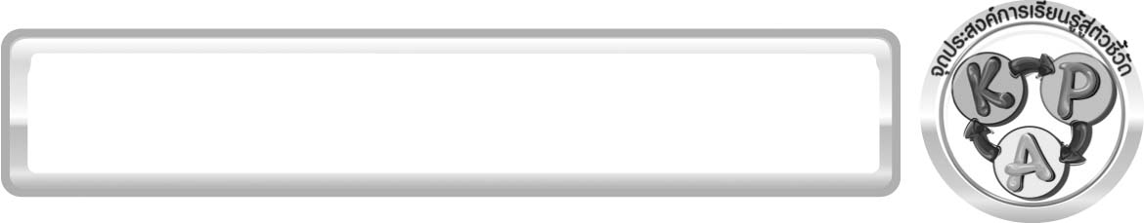
จุดประสงค์การเรียนรู้สู่ตัวชี้วัด

1. ทำกิจกรรมและสรุปผลการทำกิจกรรมเกี่ยวกับลูกโลกจำลองได้ (P)
2. คำนวณหาสัดส่วนของความหนาของส่วนประกอบของโลกชั้นต่าง ๆ เพื่อใช้ในการออกแบบสร้างลูกโลกจำลองได้ (P)
3. ออกแบบและสร้างลูกโลกจำลองเพื่อแสดงส่วนประกอบภายในโลกได้ (P)
4. อธิบายส่วนประกอบของโลกชั้นต่าง ๆ ได้ (K)
5. เป็นคนช่างสังเกต ช่างคิดช่างสงสัย และเป็นผู้ที่มีความกระตือรือร้นในการเสาะแสวงหาความรู้ (A)

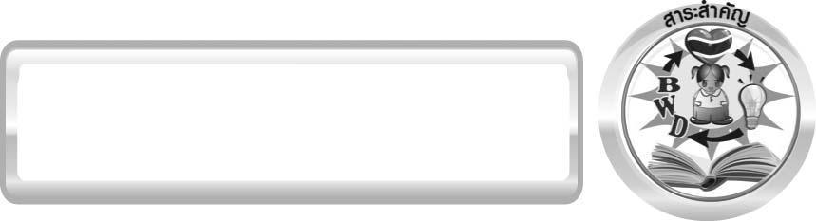
สาระสำคัญ

โลกประกอบด้วยส่วนประกอบต่าง ๆ เป็นชั้น ชั้นนอกสุดเรียกว่า ชั้นเปลือกโลก มีความหนาประมาณ 0-70 กิโลเมตร ใต้ชั้นเปลือกโลกลงไปเรียกว่า ชั้นเนื้อโลก มีความหนาประมาณ 2,900 กิโลเมตร ใต้ชั้นเนื้อโลกลงไปเป็นแก่นโลก เป็นชั้นที่อยู่ลึกจากเปลือกโลกลงไปประมาณ 2,900 กิโลเมตร แบ่งเป็น 2 ชั้น ได้แก่ แก่นโลกชั้นนอก มีความหนาประมาณ 2,200 กิโลเมตร เป็นเหล็กหลอมเหลว และแก่นโลกชั้นใน มีความหนาประมาณ 1,270 กิโลเมตร มีรูปร่างกลมเหมือนลูกบอล เป็นของแข็ง ประกอบด้วยเหล็ก และนิกเกิล

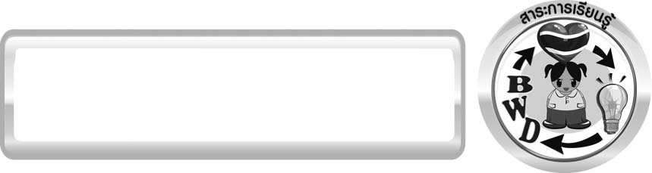
สาระการเรียนรู้

การเปลี่ยนแปลงภายในโลก
- ส่วนประกอบของโลก

สมรรถนะสำคัญของผู้เรียน
1. ความสามารถในการสื่อสาร
▪ การอธิบาย การเขียน การพูดหน้าชั้นเรียน
2. ความสามารถในการคิด
▪ การสังเกต การคำนวณ การจำแนกประเภท การคิดวิเคราะห์ การอภิปราย
การสื่อความหมาย การทำกิจกรรมทดลองโดยใช้กระบวนการทางวิทยาศาสตร์
3. ความสามารถในการแก้ปัญหา
▪ การแก้ปัญหาขณะปฏิบัติกิจกรรม
4. ความสามารถในการใช้เทคโนโลยี


คุณลักษณะอันพึงประสงค์

อยู่อย่างพอเพียง
ตัวชี้วัดที่ 5.1 ดำเนินชีวิตอย่างพอประมาณ มีเหตุผล รอบคอบ มีคุณธรรม

มุ่งมั่นในการทำงาน
ตัวชี้วัดที่ 6.2 ทำงานด้วยความเพียรพยายามและอดทนเพื่อให้งานสำเร็จตามเป้าหมาย

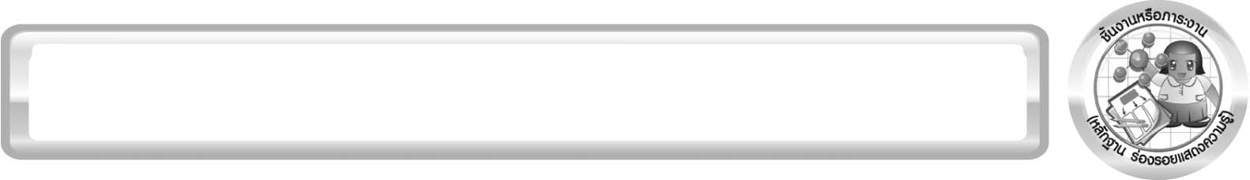
ชิ้นงานหรือภาระงาน (หลักฐาน ร่องรอยแสดงความรู้)

สิ่งประดิษฐ์แบบจำลองลูกโลกจากวัสดุเหลือใช้ในบ้าน

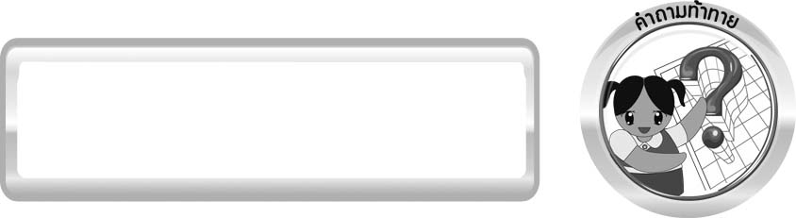
คำถามท้าทาย

นักเรียนจะออกแบบสร้างลูกโลกจำลองได้อย่างไร

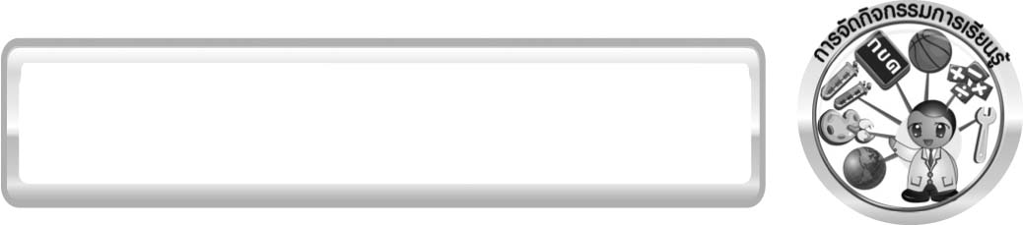
การจัดกิจกรรมการเรียนรู้

ขั้นที่ 1 สร้างความสนใจ (engagement) (5 นาที)
1. ครูนำเข้าสู่บทเรียนเกี่ยวกับส่วนประกอบของโลกโดยให้นักเรียนทำกิจกรรมเรื่อง ลูกโลกจำลอง โดยครูใช้คำถามกระตุ้นความคิดของนักเรียน ดังนี้
1.1 นักเรียนจะออกแบบสร้างลูกโลกจำลองได้อย่างไร
2. ให้นักเรียนเขียนคำตอบในกระดาษที่ครูเตรียมให้

ขั้นที่ 2 สำรวจและค้นหา (exploration) (20 นาที)
1. ให้นักเรียนแบ่งกลุ่ม กลุ่มละ 4 คน ศึกษาวิธีทำกิจกรรมที่ 6.8 เรื่อง ลูกโลกจำลอง
ในใบงานที่ 48
2. ให้นักเรียนร่วมกันอภิปรายก่อนทำกิจกรรม โดยครูใช้คำถามก่อนทำกิจกรรม ดังนี้
2.1 เพราะเหตุใดเปลือกโลกชั้นนอกจึงมีความหนาอยู่ในช่วง 0 ถึง 70 กิโลเมตร
ซึ่งไม่เท่ากันตลอด (เนื่องจากเปลือกโลกชั้นนอกมีส่วนที่เป็นภูเขา ที่ราบ ที่ราบสูง หุบเขา ทะเล แตกต่างกัน จึงมีความหนาไม่เท่ากันตลอด)
2.2 ในการออกแบบสร้างลูกโลกจำลองแสดงชั้นต่าง ๆ ภายในโลกให้มีสัดส่วนของ
ความหนาในแต่ละชั้นใกล้เคียงกับที่เป็นจริง นักเรียนต้องทราบอะไรบ้าง
(1. ความยาวของเส้นผ่านศูนย์กลางของโลก 2. ความหนาของชั้นต่าง ๆ ภายในโลก
3. ขนาดเส้นผ่านศูนย์กลางของลูกโลกจำลองที่จะสร้าง)

2.3 มีวิธีคำนวณหาความหนาของส่วนต่าง ๆ ของลูกโลกจำลองได้อย่างไร
(ขั้นตอนการคำนวณ
สมมุติให้ลูกโลกจำลองมีเส้นผ่านศูนย์กลาง 20 เซนติเมตร มีรัศมี 10 เซนติเมตร 1. หาความยาวของรัศมีของโลก = 3,500 + 2,900 + 70
= 6,470 กิโลเมตร
หรือประมาณ 6,500 กิโลเมตร
2. หาสัดส่วนระหว่างระยะทางของชั้นต่าง ๆ ของโลกกับลูกโลกจำลอง
นั่นคือ ความยาวของรัศมีของโลก : ความยาวของรัศมีของลูกโลกจำลอง
6,500 กิโลเมตร : 10 เซนติเมตร
ดังนั้น ความยาวของรัศมีของแก่นโลก : ความยาวของรัศมีของแก่นโลกของลูกโลกจำลอง
10  3,500
6,500
3,500 กิโลเมตร :
= 5.4 เซนติเมตร
ดังนั้น ความหนาของชั้นเนื้อโลก : ความหนาของชั้นเนื้อโลกของลูกโลกจำลอง
10  2,900
6,500
2,900 กิโลเมตร :
= 4.5 เซนติเมตร
และความหนาของเปลือกโลกชั้นนอกของลูกโลกจำลอง
= 10 – 5.4 – 4.5 = 0.1 เซนติเมตร)
จากนั้นให้นักเรียนตอบคำถามก่อนทำกิจกรรมในใบงานที่ 48
3. ให้นักเรียนทำกิจกรรมที่ 6.8 เรื่อง ลูกโลกจำลอง โดยครูดูแลให้คำแนะนำอย่างใกล้ชิด และบันทึกผลการทำกิจกรรมในใบงานที่ 48

ขั้นที่ 3 อธิบายและลงข้อสรุป (explanation) (20 นาที)
1. ให้ผู้แทนนักเรียนแต่ละกลุ่มนำเสนอผลการทำกิจกรรมหน้าชั้นเรียน เพื่อตรวจสอบความถูกต้อง
2. ให้นักเรียนร่วมกันแสดงความคิดเห็นจากผลการทำกิจกรรม โดยครูใช้คำถามหลังทำกิจกรรม ดังนี้
2.1 การออกแบบและสร้างลูกโลกจำลอง มีขั้นตอนอะไรบ้าง
(1. กำหนดขนาดของลูกโลกจำลองที่จะสร้างขึ้นว่ามีเส้นผ่านศูนย์กลางยาวเท่าใด
2. หาความยาวของรัศมีของโลก
3. คำนวณหาสัดส่วนระหว่างระยะทางของชั้นต่าง ๆ ของโลกกับของลูกโลกจำลอง
4. วาดภาพแสดงระยะทางของชั้นต่าง ๆ ของลูกโลกจำลอง
5. สร้างลูกโลกจำลองให้มีสัดส่วนใกล้เคียงกับของจริงตามที่คำนวณไว้
6. วาดและระบายสีส่วนที่เป็นพื้นดินและพื้นน้ำโดยศึกษาจากลูกโลกจำลองสำเร็จรูป

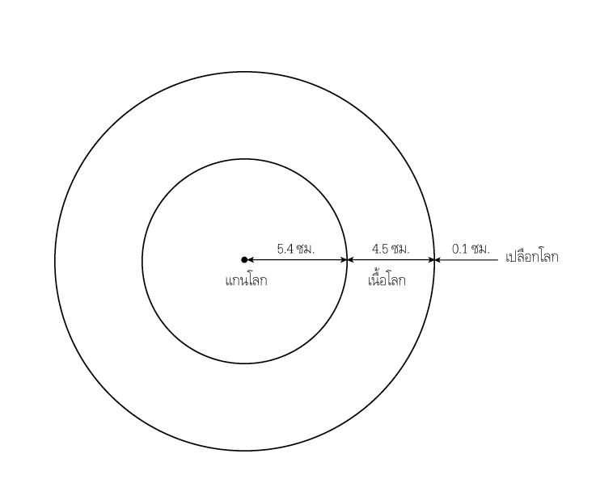

)
2.2 นักเรียนได้เรียนรู้อะไรบ้างจากการทำลูกโลกจำลอง (ยอมรับคำตอบของนักเรียน)
2.3 พื้นผิวโลกมีลักษณะแตกต่างกันอย่างไรบ้าง (เป็นพื้นดิน และพื้นน้ำ ส่วนของพื้นดิน
มีส่วนที่เป็นภูเขา ที่ราบ ที่ราบสูง หุบเขา และใต้พื้นน้ำ รวมถึงแม่น้ำ ทะเล มหาสมุทร)
2.4 อะไรเป็นสาเหตุให้พื้นผิวโลกมีลักษณะแตกต่างกัน ((ยอมรับคำตอบของนักเรียน) กระบวนการเปลี่ยนแปลงภายในโลก เช่น การเกิดภูเขาไฟปะทุ และแผ่นดินไหวกระบวนการเปลี่ยนแปลงบนพื้นผิวโลก เช่น การผุพัง การกร่อน การพัดพา การทับถม ซึ่งเกิดจากลม น้ำ
ธารน้ำแข็ง การกระทำของมนุษย์ สัตว์ และพืช)
2.5 ลักษณะที่แตกต่างกันของพื้นผิวโลกสัมพันธ์กับวัฏจักรของหินอย่างไร ((ยอมรับคำตอบของนักเรียน) การเกิดหินประเภทต่าง ๆ เกี่ยวข้องกับการเปลี่ยนแปลงภายในโลกและบนพื้นผิวโลก ซึ่งทำให้พื้นผิวโลกเกิดการเปลี่ยนแปลงเป็นภูเขา ที่ราบ ที่ราบสูง หุบเขา แม่น้ำ ทะเล ทะเลสาบ มหาสมุทร)
2.6 ลูกโลกจำลองที่สร้างขึ้น มีอะไรบ้างที่เหมือนกันและที่แตกต่างกันจากโลกจริง
(สิ่งที่เหมือน คือ สัดส่วนของส่วนประกอบของชั้นต่าง ๆ
สิ่งที่แตกต่าง คือ - รูปร่างของโลกที่สร้างขึ้นแตกต่างจากของโลกจริง เนื่องจากเส้นผ่านศูนย์กลางของโลกตามแนวตั้งและแนวนอนไม่เท่ากัน
- ระยะทางยาวของส่วนประกอบของชั้นเปลือกโลกชั้นเดียวกันไม่เท่ากันตลอด โดยเฉพาะเปลือกโลกชั้นนอกซึ่งมีส่วนที่เป็นภูเขา ที่ราบสูง หรือหุบเขา)
จากนั้นให้นักเรียนตอบคำถามหลังทำกิจกรรมในใบงานที่ 48
3. ให้นักเรียนร่วมกันสรุปผลการทำกิจกรรมเกี่ยวกับส่วนประกอบของโลกให้ได้ประเด็นตามจุดประสงค์การเรียนรู้

ขั้นที่ 4 ขยายความรู้ (elaboration) (10 นาที)
ให้นักเรียนออกแบบและประดิษฐ์สิ่งประดิษฐ์แบบจำลองลูกโลกจากวัสดุเหลือใช้ในบ้าน
จัดทำเป็นชิ้นงาน
ขั้นที่ 5 ประเมิน (evaluation) (5 นาที)
1. ให้นักเรียนเขียนแสดงความรู้สึกหลังการเรียน ในประเด็นต่อไปนี้
▪ สิ่งที่นักเรียนได้เรียนรู้ในวันนี้คืออะไร
▪ นักเรียนเข้าใจเรื่องใดมากที่สุด
▪ นักเรียนมีปัญหาหรือข้อสงสัยในเรื่องใดบ้าง
▪ นักเรียนพึงพอใจกับการเรียนในวันนี้หรือไม่
▪ นักเรียนต้องการให้ครูปรับปรุงการสอนในเรื่องใด
2. ครูประเมินการเรียนรู้ของนักเรียน ดังนี้
2.1 ประเมินทักษะการคิดวิเคราะห์ การสื่อสาร และการทำงานร่วมกับผู้อื่น โดยประเมิน
จากการวางแผนการทำงาน การดำเนินงาน การอภิปราย และสรุปผลการเรียนรู้
2.2 ประเมินความรู้ที่ได้จากการทำกิจกรรม โดยประเมินจากการอภิปรายและสรุปผลการเรียนรู้ และประเมินสิ่งประดิษฐ์ โดยใช้แบบประเมินตามสภาพจริง
2.3 ประเมินเจตคติต่อวิธีการเรียนรู้ และประเมินคุณลักษณะอันพึงประสงค์ จากการประเมินตนเองของนักเรียน

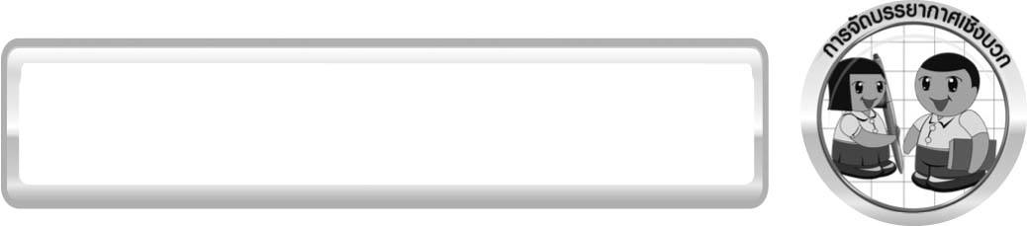
การจัดบรรยากาศเชิงบวก

1. ครูกระตุ้นให้นักเรียนแสดงความคิดเห็น โดยไม่ต้องกังวลว่าถูกหรือผิด ทำกิจกรรมตามขั้นตอนวิธีทำได้อย่างอิสระ ไม่ต้องกังวลว่าคำตอบจะต้องเหมือนเพื่อนทุกครั้ง ช่วยกันปรับปรุงแก้ไขได้
2. ให้นักเรียนทำสิ่งประดิษฐ์ ทำให้นักเรียนได้มีโอกาสใช้ความคิดสร้างสรรค์ในการออกแบบสิ่งประดิษฐ์ เป็นการสร้างลักษณะนิสัยของการเป็นนักวิทยาศาสตร์

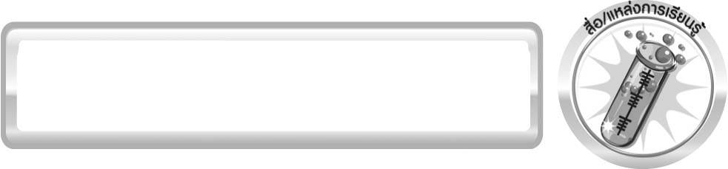
สื่อ/แหล่งการเรียนรู้

1. ลูกบอลโฟม กระดาษ หรือวัสดุเหลือใช้อื่น ๆ ขนาดเส้นผ่านศูนย์กลาง
ประมาณ 20-30 เซนติเมตร 1 ลูก
2. มีด 1 เล่ม
3. ปากกาสีต่าง ๆ
4. ใบงานที่ 48 เรื่อง ลูกโลกจำลอง

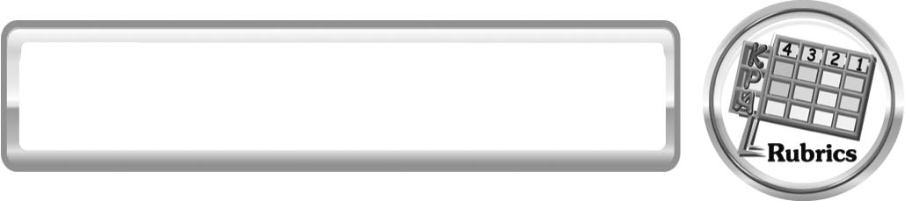
แบบประเมินการเรียนรู้
เกณฑ์การให้คะแนนแบบประเมินผลงานการออกแบบสิ่งประดิษฐ์ด้วยวัสดุในท้องถิ่นหรือวัสดุเหลือใช้ในบ้าน
ตัวชี้วัด | ระดับคะแนน
ตัวชี้วัด | 4 | 3 | 2 | 1
1. การวางแผนในการออกแบบ | วางแผนในการออกแบบอย่างคิดสร้างสรรค์เหมาะสม มีความละเอียด และมีการเชื่อมโยงให้เห็นเป็นภาพรวม แสดงให้เห็นถึงความสัมพันธ์ของวิธีการทั้งหมด | วางแผนที่จะออกแบบ อย่างคิดริเริ่ม และ เหมาะสมมีความละเอียด แต่ไม่มีการเชื่อมโยง ให้เห็น เป็นภาพรวม และ ไม่แสดงให้เห็นถึงความสัมพันธ์ของ วิธีการ | วางแผนที่จะออกแบบ อย่างเหมาะสม แต่ไม่มีความคิดสร้างสรรค์  ไม่มีความละเอียด  และไม่มีการเชื่อมโยง  ให้เห็นเป็นภาพรวม | วางแผนที่จะออกแบบตามแบบอย่าง โดยไม่มีความคิดสร้างสรรค์ หรือออกแบบตามที่ครูแนะนำ
2. การเลือกใช้วัสดุในท้องถิ่น/วัสดุเหลือใช้ | เลือกใช้วัสดุในท้องถิ่นได้อย่างสร้างสรรค์ด้วยตนเอง ราคาถูก และสามารถใช้งานได้อย่างทนทาน | เลือกใช้วัสดุในท้องถิ่นได้อย่างคิดริเริ่ม ราคาถูก และสามารถใช้งานได้ | เลือกใช้วัสดุในท้องถิ่นได้ราคาถูก และสามารถใช้งานได้ | ไม่ใช้วัสดุในท้องถิ่นแต่ใช้วัสดุที่มีราคาแพง
3. การประดิษฐ์ตามแผนที่ออกแบบ | ประดิษฐ์ตามแผนที่ออกแบบอย่างเป็นขั้นตอน ด้วยความคล่องแคล่ว มีการปรับปรุงเป็นระยะ ๆ | ประดิษฐ์ตามแผนที่ออกแบบอย่างเป็นขั้นตอน ด้วยความคล่องแคล่ว มีการปรับปรุงบ้าง | ประดิษฐ์ตามแผนที่ออกแบบอย่างเป็นขั้นตอน แต่มีการแก้ไขปรับปรุงเป็นระยะบ้าง | ประดิษฐ์ข้ามขั้นตอนและไม่มีการปรับปรุง
4. การนำเสนอ  สิ่งประดิษฐ์ | นำเสนอสิ่งประดิษฐ์โดยนำไปใช้ได้จริงถูกต้อง น่าสนใจ และชัดเจน มีการเชื่อมโยงให้เห็นเป็นภาพรวม | นำเสนอสิ่งประดิษฐ์โดยนำไปใช้ได้จริง ถูกต้องน่าสนใจ และชัดเจน แต่  ไม่มีการเชื่อมโยงให้เห็นเป็นภาพรวม | นำเสนอสิ่งประดิษฐ์ได้แต่ไม่ชัดเจน ต้องมีการยกตัวอย่างเพิ่มเติมให้เข้าใจง่าย | นำเสนอสิ่งประดิษฐ์ที่ไม่สามารถนำไปใช้ได้ไม่สื่อความหมายไม่ชัดเจน
5. การดูแลและการเก็บอุปกรณ์และ/หรือเครื่องมือ | ดูแล เก็บและทำความสะอาดอุปกรณ์และ/หรือเครื่องมือในการออกแบบและประดิษฐ์อย่างถูกต้อง ตามหลักการ และแนะนำให้ผู้อื่นดูแลและเก็บรักษาได้ถูกต้อง | ดูแล และทำความสะอาดอุปกรณ์และ/หรือเครื่องมือในการออกแบบและประดิษฐ์อย่างถูกต้องแต่เก็บ ไม่ถูกต้อง | ดูแล เก็บ และทำความสะอาดอุปกรณ์และ/หรือเครื่องมือในการออกแบบและประดิษฐ์ แต่ไม่ถูกต้อง | ไม่ดูแลอุปกรณ์และ/หรือเครื่องมือในการออกแบบและประดิษฐ์ และม่สนใจทำความสะอาดและเก็บไม่ถูกต้อง
เกณฑ์การให้คะแนนแบบประเมินการปฏิบัติการทำกิจกรรมของนักเรียน
ตัวชี้วัด | ระดับคะแนน
ตัวชี้วัด | 4 | 3 | 2 | 1
1. การทำกิจกรรมตามแผนที่กำหนด | ทำกิจกรรมตามวิธีการ และขั้นตอนที่กำหนดไว้  อย่างถูกต้องด้วย  ตนเอง มีการปรับปรุง  แก้ไขเป็นระยะ | ทำกิจกรรมตามวิธีการและขั้นตอนที่กำหนดไว้ด้วยตนเอง มีการปรับปรุงแก้ไขบ้าง | ทำกิจกรรมตามวิธีการและขั้นตอนที่กำหนดไว้โดยมีครู หรือผู้อื่นเป็นผู้แนะนำ | ทำกิจกรรมไม่ถูกต้องตามวิธีการและขั้นตอนที่กำหนดไว้ ไม่มีการปรับปรุงแก้ไข
2. การใช้อุปกรณ์และ/หรือเครื่องมือ | ใช้อุปกรณ์และ/หรือเครื่องมือในการทำกิจกรรมได้อย่างถูกต้องตามหลักการปฏิบัติและคล่องแคล่ว | ใช้อุปกรณ์และ/หรือเครื่องมือในการทำกิจกรรมได้อย่างถูกต้องตามหลักการปฏิบัติ แต่ไม่คล่องแคล่ว | ใช้อุปกรณ์และ/หรือเครื่องมือในการทำกิจกรรมได้อย่างถูกต้อง โดยมีครูหรือผู้อื่นเป็นผู้แนะนำ | ใช้อุปกรณ์และ/หรือเครื่องมือในการทำกิจกรรมไม่ถูกต้อง และไม่มีความคล่องแคล่วในการใช้
3. การบันทึกผลการทำกิจกรรม | บันทึกผลเป็นระยะอย่างถูกต้อง มีระเบียบ มีการ ระบุหน่วย มีการอธิบายข้อมูลให้เห็นความเชื่อมโยงเป็นภาพรวม เป็นเหตุเป็นผล และเป็น ไปตามการทำกิจกรรม | บันทึกผลเป็นระยะอย่างถูกต้อง มีระเบียบ มีการระบุหน่วย มีการอธิบายข้อมูลให้เห็นถึงความสัมพันธ์เป็นไปตามการทำกิจกรรม | บันทึกผลเป็นระยะแต่ไม่เป็นระเบียบไม่มีการระบุหน่วย และไม่มีการอธิบายข้อมูล ให้เห็นถึงความสัมพันธ์ของการทำกิจกรรม | บันทึกผลไม่ครบ ไม่มีการระบุหน่วย และไม่เป็นไปตามการทำกิจกรรม
4. การจัดกระทำข้อมูลและการนำเสนอ | จัดกระทำข้อมูลอย่าง เป็นระบบ มีการเชื่อมโยงให้เห็นเป็นภาพรวม และนำเสนอด้วยแบบ ต่าง ๆ อย่างชัดเจน ถูกต้อง | จัดกระทำข้อมูลอย่างเป็นระบบ มีการจำแนกข้อมูลให้เห็นความสัมพันธ์ นำเสนอด้วยแบบต่าง ๆ ได้ แต่ยังไม่ชัดเจน | จัดกระทำข้อมูลอย่าง เป็นระบบ มีการยกตัวอย่างเพิ่มเติมให้เข้าใจง่ายและนำเสนอด้วยแบบต่าง ๆ แต่ยังไม่ชัดเจน และ ไม่ถูกต้อง | จัดกระทำข้อมูล อย่างไม่เป็นระบบ และมีการนำเสนอ ไม่สื่อความหมาย และไม่ชัดเจน
5. การสรุปผลการทำกิจกรรม | สรุปผลการทำกิจกรรม ได้อย่างถูกต้อง กระชับ ชัดเจน และครอบคลุมข้อมูลจากการวิเคราะห์ทั้งหมด | สรุปผลการทำกิจกรรมได้ถูกต้อง แต่ยังไม่ครอบคลุมข้อมูลจากการวิเคราะห์ทั้งหมด | สรุปผลการทำกิจกรรมได้โดยมีครูหรือผู้อื่นแนะนำบ้าง จึงสามารถสรุปได้ถูกต้อง | สรุปผลการทำกิจกรรมตามความรู้ที่พอมีอยู่ โดยไม่ใช้ข้อมูลจากการทำกิจกรรม
6. การดูแลและการเก็บอุปกรณ์และ/หรือเครื่องมือ | ดูแลอุปกรณ์และ/หรือเครื่องมือในการทำกิจกรรมและมีการทำความสะอาดและเก็บอย่างถูกต้อง ตามหลักการและแนะนำให้ ผู้อื่นดูแลและเก็บรักษา ได้ถูกต้อง | ดูแลอุปกรณ์และ/หรือเครื่องมือในการทำกิจกรรมและมีการทำความสะอาดอย่างถูกต้อง แต่เก็บ ไม่ถูกต้อง | ดูแลอุปกรณ์และ/หรือเครื่องมือในการกิจกรรมมีการทำความสะอาดแต่เก็บ ไม่ถูกต้อง ต้องให้ครูหรือผู้อื่นแนะนำ | ไม่ดูแลอุปกรณ์และ/หรือเครื่องมือในการทำกิจกรรมและไม่สนใจทำความสะอาดรวมทั้งเก็บไม่ถูกต้อง

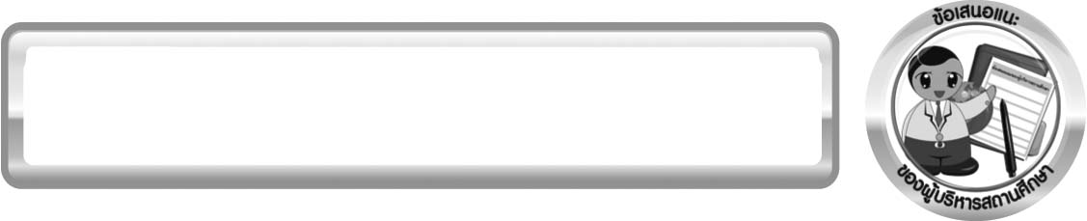
ข้อเสนอแนะของผู้บริหารสถานศึกษา

______________________________________________________________________________
________________________________________________________________________________________________________________________________________________________________________________________________________________________________________________________________________________________________________________________
______________________________________________________________________________
________________________________________________________________________________________________________________________________________________________________________________________________________________________________________________________________________________________________________________________
______________________________________________________________________________
________________________________________________________________________________________________________________________________________________________________________________________________________________________________________________________________________________________________________________________
______________________________________________________________________________
________________________________________________________________________________________________________________________________________________________________________________________________________________________________________________________________________________________________________________________
____________________________________________________________________________________________________________________________________________________________

ลงชื่อ__________________________ (ผู้บริหารสถานศึกษา)
(__________________________)
_________/________/________

บันทึกหลังการสอน

ผลการจัดการเรียนการสอน
______________________________________________________________________________
____________________________________________________________________________________________________________________________________________________________
______________________________________________________________________________
____________________________________________________________________________________________________________________________________________________________
______________________________________________________________________________

ปัญหา/อุปสรรค
______________________________________________________________________________
____________________________________________________________________________________________________________________________________________________________
______________________________________________________________________________
____________________________________________________________________________________________________________________________________________________________
______________________________________________________________________________

แนวทางแก้ไข
______________________________________________________________________________
____________________________________________________________________________________________________________________________________________________________
______________________________________________________________________________
____________________________________________________________________________________________________________________________________________________________
______________________________________________________________________________

ลงชื่อ__________________________(ผู้บันทึก)
(__________________________)
_________/________/________

